牵引床注册审查指导原则

（征求意见稿）

本指导原则旨在指导注册申请人对牵引床注册申报资料的准备及撰写，同时也为技术审评部门审评注册申报资料提供参考。

本指导原则是对牵引床注册申报资料的一般要求，申请人应依据产品的具体特性确定其中的内容是否适用。若不适用，需具体阐述其理由及相应的科学依据，并依据具体的产品特性对注册申报资料的内容进行充实和细化。

本指导原则是供注册申请人和技术审评人员使用的指导性文件，不涉及注册审批等行政事项，亦不作为法规强制执行，应在遵循相关法规的前提下使用本指导原则。如果有能够满足相关法规要求的其他方法，也可以采用，但是需要提供详细的研究资料和验证资料。

本指导原则是在现行法规、标准体系以及当前认知水平下制定的，随着法规、标准体系的不断完善，以及科学技术的不断发展，相关内容也将适时进行调整。

一、适用范围

本指导原则适用于在分类目录09-04-03下通过床体承载患者，对其腰椎或颈椎进行牵引治疗的产品。

本指导原则不包含配合骨针牵引和具备快速牵引功能的牵引床产品。不以床体承载的电动牵引装置类产品请参考《电动牵引装置注册审查指导原则》

若产品包含本指导原则的适用部分，适用的内容可参考本指导原则。

二、注册审查要点

(一)监管信息

1.产品名称

产品名称应符合《医疗器械通用名称命名规则》、《医疗器械通用名称命名指导原则》、《物理治疗器械通用名称命名指导原则》的要求。一般以“牵引床”为核心词，可按照产品类型、预期用途等增加特征词，例如：电动牵引床、手动牵引床、颈腰椎牵引床。

2.管理类别、分类编码

按照2017版《医疗器械分类目录》，本产品管理类别为II类，分类编码为09-04-03。

3.注册单元划分

注册单元划分应按照《医疗器械注册单元划分指导原则》的相关要求，原则上以产品的工作原理、结构组成、性能指标和适用范围等为划分依据。

传动方式不同应划分为不同的注册单元，如：手动牵引床和电动牵引床应划分为不同注册单元。

产品结构组成及其特点存在较大差异的，应划分为不同的注册单元，如：只有水平方向牵引的牵引床和具有角度牵引的牵引床应划分为不同注册单元。

电路结构差异较大的应划分为不同的注册单元，如：电击防护类型为I类和电击防护类型为II类的应划分为不同注册单元。

(二)综述资料

1.产品描述

1.1工作原理

电动牵引床的工作原理一般是采用牵引力反馈控制方式，将操作者输入的参数，通过控制系统转化为给定信号，通过比对给定信号与传感器反馈信号来控制电机运行，电机产生的力通过传动机构（推杆）带动床板运动或通过牵引绳将牵引力传递给固定带。在牵引过程中由传感器检测实际牵引力的变化，及时反馈给控制系统，实时加力或减力，实现对患者颈椎、腰椎的牵引。

手动牵引床的工作原理一般是操作者手动旋转手轮，手轮带动传动机构（推杆）使床板运动或拉动牵引绳将牵引力传递给固定带，实现对患者颈椎、腰椎的牵引。

注册申请人应详细说明产品的工作原理，说明力的产生方式，传动过程、牵引力的方向、牵引模式等。如明确力是由电动或手动产生，电动牵引床应说明电机类型（如直线电机、伺服电机等），传动过程是传动机构使床板运动或牵引绳将牵引力传递给固定带等。可提供产品的工作原理图，并结合原理图阐述牵引床的各种动作的实现方式。

1.2作用机理

将牵引力传递给患者，牵拉分离颈椎或腰椎关节，增加椎间盘间隙，减轻椎间压力，缓解肌肉痉挛，促进肌肉损伤恢复。

注册申请人应结合申报产品的实际情况，说明产品的作用机理。对于具有特殊牵引模式（如床板上下折、左右平摆、左右旋转等）的产品，应详述牵引力、牵引速度和角度与临床应用的关联性。

1.3结构及组成

电动牵引床通常由控制系统（控制器和控制软件）、牵引动力系统（电机、传动机构、牵引绳）、患者固定系统（肋部固定带、髋部固定带、头颈部固定带、固定架等）和牵引床体等组成。常见产品结构示意图见图1-3。

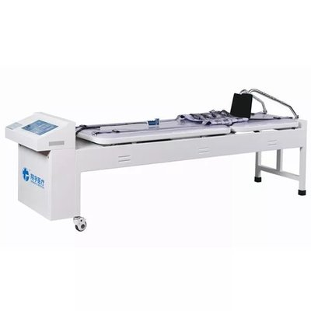

图1 水平牵引的牵引床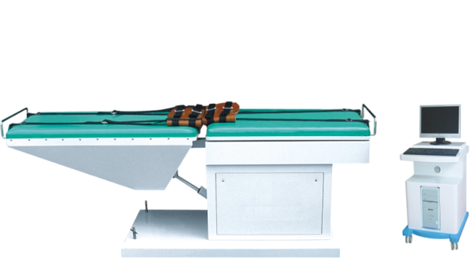

图2 具有角度牵引功能的牵引床

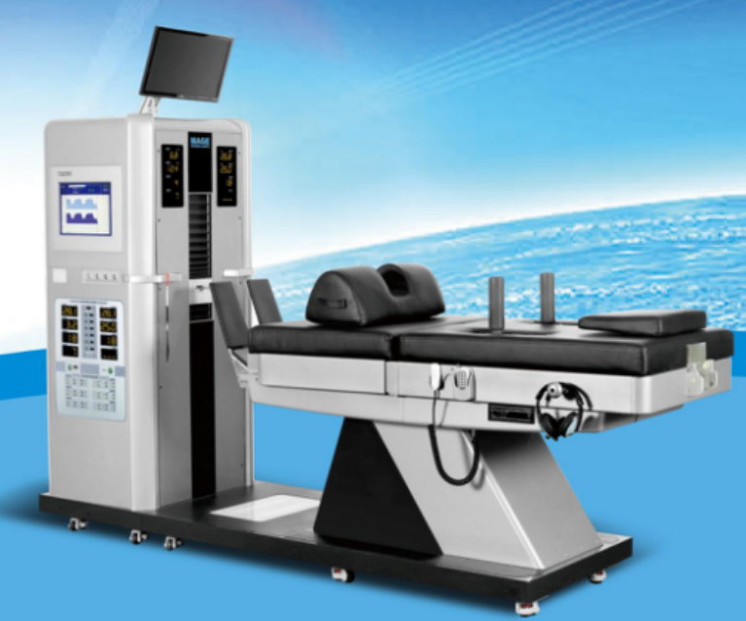

图3 牵引绳将牵引力传递给固定带的牵引床

手动牵引床产品一般由牵引动力系统（手轮、传动机构、牵引绳）、患者固定系统（肋部固定带、髋部固定带、头颈部固定带、固定架等）和牵引床体组合而成。具体产品结构示意图见图4。

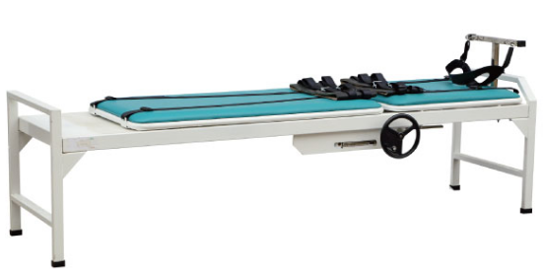

图4 手动牵引床产品示意图

注：上述结构示意图仅供参考，具体产品结构组成应根据实际产品确定，并提供图示说明。

1.4型号规格

应明确申报产品的型号规格及其划分原则。对于存在多种型号规格的产品，应当明确各型号规格的区别。应当采用对比表或带有说明性文字的图片、图表，描述各种型号规格的结构组成（或配置）、功能、产品特征和运行模式、技术参数等内容。

1.5包装说明

应当描述产品包装的类型、材质等，以及与该产品一起销售的配件包装情况，包括运输包装的信息。

1.6研发历程

若存在可以参考的同类产品或前代产品，应阐述申请注册的产品开发的背景和目的。对于同类产品，应说明选择其作为研究开发所参考的原因。应列表比较说明申报产品与同类产品或前代产品在工作原理、结构组成、性能指标、适用范围等方面的异同，并重点说明申报产品的新功能、新应用、新特征。

2.适用范围和禁忌证

2.1适用范围

应当关注目标用户及其操作该产品应当具备的技能/知识/培训。

适用范围应给出明确的应用部位及用途，一般描述为：用于对患者颈椎和/或腰椎进行牵引治疗。

2.2预期使用环境

牵引床需明确设备使用场所和使用环境要求。电动牵引床建议在医疗机构中由专业医务人员操作，应按[GB 9706.1](javascript:;)说明推荐的使用条件，如适宜温度、湿度、功率、压力、电源条件等。

手动牵引床一般牵引模式单一，患者在专业医生的指导下，可考虑在家庭环境中使用，但需结合产品特点，考虑产品的使用风险。

2.3适用人群

应详述产品的适用人群。

2.4禁忌证

相对禁忌证：牵引床常见禁忌证为重度骨质疏松，体质过于虚弱者，牵引部位皮肤破损，脊髓损伤，感染性疾患，脊柱肿瘤及肿瘤样疾患，严重心脑血管及内脏疾患，高烧及出血倾向者，其他骨折，呼吸功能障碍，骨质破坏性疾病，颈椎不稳，颞下颌关节炎，强制性脊柱炎骨折，精神疾患及不能配合该项治疗者。

绝对禁忌证：孕妇。

(三)非临床资料

1.产品风险管理资料

申请人应参照GB/T 42062的规定，并结合产品特点对产品风险进行全生命周期的管理。风险管理活动要贯穿产品设计、生产、上市后使用及产品处理的整个生命周期。风险管理报告可包含风险分析、风险评价、风险控制、风险监测，应符合《医疗器械风险管理对医疗器械的应用》（GB/T 42062）的有关要求，审查要点包括：

（1）是否正确识别与产品安全有关的特征。

（2）是否系统识别正常和故障两种条件下的可预见危险（源）。

（3）是否利用风险管理计划中规定的可接受准则，对风险进行评价并进行风险控制，也包括综合剩余风险的可接受性评价及生产和生产后监视相关方法。

附件1给出了牵引床常见的风险要素及示例。由于产品的工作原理、结构组成、性能指标等存在差异，所以这些风险要素并不是全部，注册申请人应按照GB/T 42062《医疗器械风险管理对医疗器械的应用》中规定的过程和方法，在产品整个生命周期内建立、形成文件并保持一个持续的过程，用以判定与医疗器械有关的危险（源）、估计和评价相关的风险、控制这些风险并监视上述控制的有效性，以充分保证产品的安全和有效。

能量危害

电能：电动牵引床产品漏电流、电介质强度、接地阻抗等不符合医疗器械产品电气安全要求。

电磁能：电动牵引床产品不满足医疗器械产品电磁兼容性要求，特别是在电磁干扰条件下，出现产品基本性能的改变，如：意外运动、非预期的牵引力改变等。

机械能：牵引床的受力部件能力丧失，如：牵引绳变形或断裂、传动机构变形或断裂、患者固定带的脱开等问题，导致患者牵引状态发生意外改变。

声能：主要指噪声引起的危害。

生物学相容性危害

与患者和操作者接触部分的材料不能满足生物相容性要求，对患者造成过敏、刺激、细胞毒性等问题。

信息危害

电动牵引床控制系统标识缺失或不正确，导致操作者错误设定牵引力，牵引方向及角度，牵引速度等。

未明确产品预期使用环境、操作人员、适用范围及适应症等内容，造成产品的误用。

未明确产品使用寿命和产品维护检查期限，造成产品超出产品安全使用期限误用。

牵引力变化速率过快的危害

牵引力变化速率过快属于牵引床产品的重大风险来源，牵引速度过快会降低患者自身抵抗牵引力冲击能力和对疼痛感的反应时间，同时也会降低操作者反应时间，故在风险分析时应对牵引力变化速率的设定和临床及理论依据予以重点评估。

2.医疗器械安全和性能基本原则清单

参考《医疗器械安全和性能基本原则符合性技术指南》的要求，明确《医疗器械安全和性能基本原则清单》中各项要求的适用性。对于不适用的要求，应当逐项说明不适用的理由。对于适用要求，应逐项说明为符合要求所采用的方法，以及证明其符合性的文件。对于包含在产品注册申报资料中的文件，应当说明其在申报资料中的具体位置；对于未包含在产品注册申报资料中的文件，应当注明该证据文件名称及其在质量管理体系文件中的编号备查。

3.产品技术要求

技术要求应当按照《医疗器械产品技术要求编写指导原则》的规定编制。可以根据产品的技术特点制定相应的技术要求，但性能指标不得低于相关国家标准、行业标准的有关要求，如有不适用条款，应说明理由。

产品技术要求明确产品规格型号及划分说明。存在多种型号的，应明确不同型号之间的异同。若产品包含软件组件，应要注明软件发布版本、软件版本命名规则，其中软件版本命名规则需与质量管理体系保持一致。

3.1电动牵引床主要性能指标

电动牵引床考参考YY/T 0697《电动颈腰椎牵引治疗设备》和YY/T 1491《电动颈腰椎牵引用床、椅和附件》制定性能指标。主要性能指标如下：

3.1.1牵引模式：内置模式、自定义模式（若适用）、输出指示、数据公布。

3.1.2牵引力：牵引力设置、输出准确性、输出稳定性、输出限值、监测准确性（若适用）、牵引力变化速率、危险输出的防止（若适用）。

3.1.3设备其他指标：计时、紧急保护措施、工作噪声。

3.1.4牵引用床：规格尺寸、运动角度（若适用）、运动速度（若适用）、腿板（若适用）、头板（若适用）、稳定性、承载、连接牢固度。

3.1.5固定带：承载、耐用性、可靠性、锁扣牢固度、连接件。

3.1.6固定架

3.1.7滑轮（若适用）：稳定性、保护装置、检查与维护。

3.1.8外观：应包含牵引用床、固定带、软包、突出物的外观要求。

3.1.9软件：若适用，应按照《医疗器械软件注册技术审查指导原则》(2022年修订版)列明软件性能指标。“性能指标”包括软件的功能、使用限制、接口、访问控制、运行环境（若适用）、性能效率(若适用)等要求。

3.1.10电气安全要求，通用安全应符合GB 9706.1标准的要求。

3.1.11电磁兼容性要求，应符合YY 9706.102标准的要求。

3.1.12如有附加功能应补充相应性能指标，符合相关标准要求。

3.2手动牵引床主要性能指标

3.2.1手动牵引床的性能指标：最大牵引距离或最大牵引力、测力计测量范围及误差。

3.2.2牵引用床的性能指标：规格尺寸、腿板（若适用）、头板（若适用）、稳定性、承载、连接牢固度。

3.2.3附件的性能指标：承载、耐用性、可靠性、锁扣牢固度、连接件、固定架。

3.2.5外观：应包含牵引用床、固定带、软包、突出物的外观要求。

4.产品检验报告

注册申请人应按照产品技术要求进行检验，并提交检验报告。应说明检验用型号规格的典型性。

典型型号产品原则上应是同一注册单元内能够代表本单元内其他产品安全性和有效性的产品，应考虑功能最齐全、结构组成最复杂、风险最高的产品。如果典型型号产品不能覆盖其他型号的全部性能指标和安全指标，则可对不能覆盖的部分指标进行差异检测。

5.研究资料

5.1产品性能研究

应根据产品的工作原理详述性能指标确定的依据。产品性能指标的确定依据应明确、具体，并应描述其所考虑的实际临床应用出发点，以及相关指标和临床使用的关联性。还应考虑设计输入来源以及临床意义，明确申报产品所采用的标准或方法、采用的原因及理论基础。注册申请人还可根据产品自身特点引用其他相关的标准（国际标准、行业标准等）。若适用的强制性标准中有不适用的条款，还应说明不适用理由。

电动牵引床应对牵引力变化速率，紧急状态下牵引力松弛和回退力进行研究，并提供其确定依据及相关验证资料。

应提供紧急保护措施研究，详述紧急停止控制原理，操作方法及患者安全性保护措施，并提供确定依据及相关验证资料。

应详细提供牵引模式中各个阶段（如渐进期、牵引相、间歇相、渐退期）的确定依据及相关验证资料。建议结合各种牵引模式的适应症、牵引力大小、牵引时间长短和牵引速度快慢等内容进行分析。

如产品具有特殊牵引模式（如床板上下折、左右平摆、左右旋转等），应提供各模式的牵引力、牵引速度及牵引范围（如角度或转动范围）的确定依据及验证资料。

手动牵引床应提供最大运动距离或最大牵引力研究，并提供确定依据及相关验证资料。

如申报产品预期与其他医疗器械、药品、非医疗器械产品联合使用实现同一预期用途，应当提供证明联合使用安全有效的研究资料，包括互联基本信息（连接类型、接口、协议、最低性能）、联合使用风险及控制措施、联合使用上的限制，兼容性研究等。

申报产品若同时具备其他功能，应提交详细资料说明工作原理并提交相应的验证资料。

5.2电气安全性研究

电动牵引床应提供电气安全性、机械和环境保护以及电磁兼容性的研究资料，说明适用的标准以及开展的研究。若适用的强制性标准中有不适用的条款，还应说明不适用理由。

5.3软件研究

电动牵引床若包含软件组件，应按照《医疗器械软件注册审查指导原则》的要求提交软件研究报告。

若适用，应按照《医疗器械网络安全注册审查指导原则》的要求提交网络安全研究报告。

5.4生物学特性研究

牵引床的床面、固定带、固定架等部件可能会与患者的表面完好皮肤存在短期（≤24h）直接接触，应进行生物相容性评价。生物相容性评价可根据GB/T 16886.1的要求进行的要求进行。应评价的项目至少包括：细胞毒性、致敏反应、刺激反应。

目前市场上的牵引床产品的床体框架、固定架多为普通钢材或不锈钢制成；设备外壳一般为ABS材料或普通钢材制成；操作按键一般选用高分子薄膜（PET、PC、PVC）或ABS材料制成；固定带、床面多为皮革或布料制成；需电镀的部件镀层多为镀锌或镀铬；需喷涂的部件涂层多为环氧树脂材料。上述材料已确立了安全的使用史，可不再提供生物学试验。

若制造上述部件所用材料未在前段内容中体现，但注册申请人能够证明其已经确立了安全使用史，则可不再开展生物学试验。论证材料的安全使用史时，应能够说明制造上述部件时所用的原材料、化学物（助剂、添加剂等）和加工过程；应能够提供上述部件在同等接触条件或更为恶劣接触条件下的应用情况，或能够提供上述部件已经开展的符合生物相容性要求的评价资料。若上述部件为外购部件，可认可合格供方出具证明资料，证明其已经确立了安全使用史。（注：含有未经使用的新材料、化学物或加工过程的部件不适用于本条款。）

若采用未确立的安全使用史的新材料制造上述部件，则应按照GB/T 16886.1《医疗器械生物学评价 第1部分：风险管理过程中的评价与试验》中给出的生物学评价方法，开展生物学试验。

5.5清洁和消毒研究

应当明确推荐的清洗和消毒工艺（方法和参数）、工艺的确定依据以及验证的相关研究资料。

5.6可用性工程研究

依据申报产品具体特性和风险程度，参考《医疗器械可用性工程注册审查指导原则》相关规定提交可用性工程研究资料或错误评估报告。

6.稳定性研究

6.1使用稳定性

提供产品的使用稳定性、可靠性研究资料，证明在规定的使用期限内，在正常使用、维护和校准（如适用）情况下，产品的性能功能可以满足临床使用要求。电动牵引床可参考《有源医疗器械使用期限技术审查指导原则》的要求开展研究。

若依据分析关键部件寿命来确定产品使用期限，关键部件至少应包括电机、传感器、控制器、测力计（手动）等。产品若具有可更换部件，应明确定期保养维护时间和更换频次，且应给出支持性资料。

6.2运输稳定性

提供产品的运输稳定性和包装研究资料，证明在规定的运输条件下，运输过程中的环境条件（例如：震动、振动、温度和湿度的波动）不会对产品的特性和性能，包括完整性和清洁度，造成不利影响。

电动牵引床可参照GB/T 14710标准的要求及产品使用（温度、湿度、气压、电源）、运输、储存条件开展环境试验研究。

7.其他资料

根据《国家药监局关于发布免于临床评价医疗器械目录的通告》(2023年第33号)（以下简称目录），“产品名称：电动颈腰椎牵引装置、手动牵引床，分类编码：09-04-03”包含在免于临床评价医疗器械目录中，应按照《列入免于临床评价医疗器械目录产品对比说明技术指导原则》的要求开展申报产品与《目录》所述产品的等同性论证。应关注申报产品与《目录》中描述的牵引部位、牵引方向是否一致。

注册申请人需提交申报产品与《目录》所述内容的对比资料和申报产品与《目录》中已获准境内注册医疗器械的对比说明。若经对比，申报产品与对比产品存在差异，还应提交差异部分对安全有效性影响的分析研究资料，二者的差异不应引起安全有效性问题，应能证明此种差异带来的风险可控。提交的上述资料应能证明申报产品与《目录》所述的产品具有基本等同性。若无法证明，则应开展临床评价。应关注申报产品的牵引模式、牵引力范围和牵引力变化速率与所对比已上市同类产品具有等同性。

(四)临床评价资料

若无法证明申报产品与《免于临床评价医疗器械目录》所述的产品具有基本等同性，则应开展临床评价。不属于列入《免于进行临床评价的医疗器械目录》中的内容，注册申请人应当依据所申报产品的结构组成、性能参数、功能和预期用途等，参考《医疗器械临床评价技术指导原则》、《医疗器械等同性论证技术指导原则》等相关要求提交临床评价资料。

(五)产品说明书和标签样稿

关注牵引床产品的说明书和标签是否符合《医疗器械说明书和标签管理规定》（国家食品药品监督管理总局令第6号）、YY/T 0466.1、YY/T 1491、YY/T 0697、GB 9706.1和YY 9706.102中的相关要求。说明书、标签的内容应当真实、完整、科学，并与产品特性相一致，文字内容必须使用中文。说明书、标签中的文字、符号、图形、表格、数据等应相互一致，并符合相关标准和规范要求。说明书除符合上述规定外，还应包括但不限于以下内容：

（1）产品特定人群使用的说明以及是否需要在医护人员的监护下使用的说明；

（2）产品技术要求的主要性能指标中明确需要在说明书中明示的内容；

（3）完整的操作说明：应明确产品的使用方法和环境条件；安装及调试说明中应明确安装时对地面的要求；详细说明产品的具体使用方法及图示；牵引模式的选择应详细说明；

（4）注意事项、警示及提示：应明确异常情况下的紧急处理措施；特殊情况下（停电、意外移动等）的注意事项；可能出现的误操作及误操作可能造成的伤害，特别应说明牵引模式选择的注意事项；若使用其他零部件或材料会降低最低安全性，相关的配件或材料是否被说明；安全使用期限；预期使用条件；产品失控时紧急处理方法等内容。

（5）应明确产品配件清单，若固定带、固定架等部件可由用户自行更换，应明确其更换方法及注意事项。

（6）警告信息：例如在无人监护情况下禁止使用的警告，不当操作可能带来安全隐患的警告；

（7）安全工作载荷；

（8）整体尺寸和重量，包括主体部分的重量。

（9）申报产品附件。

对于在家庭环境使用的手动牵引床，应给出关于使用环境和操作方法的特别注意事项。说明书中相关信息和说明应易于理解和使用，并可对结果做出解释，建议多采用图示方式予以说明。注意事项还应包含以下内容：

（10）说明不适宜使用该产品的人群（如禁忌证等）。患者应首先咨询专业医生是否可以进行牵引治疗，确定是否可使用该产品，应在专业人员指导下使用，使用后应定期复查。建议根据专业医生推荐的牵引力和牵引时间进行治疗。

（11）如果使用后出现异常或不适，应立刻停止使用，必要时就医治疗。

（12）给出完整的设备操作方法和操作流程，以及在预期环境下使用的常见风险和相关注意事项。

（13）详细说明固定带固定位置和确认正确固定的方法。

（六）质量管理体系文件

依据《医疗器械注册申报资料要求和批准证明文件格式》的公告提供申报注册产品的质量管理体系文件。

1.产品生产制造相关要求

应当明确产品生产工艺过程，工艺过程可采用流程图的形式，且应结合产品实际生产过程细化产品生产工艺介绍，应能体现出外协加工部分（如有）、半成品加工过程。工艺流程图中应明示关键工序、特殊过程（如有）、过程控制点、各工序对环境的要求、使用的相关设备以及对设备精度的要求等，并说明其每道工序的操作说明及接收和放行标准，同时对过程控制要点进行详细说明。应提供产品主要元器件清单，清单中包括所用主要元器件的信息（如：型号规格、供应商名称和地址等）。

2.生产场地

应详细说明产品生产场地地址、生产工艺布局、生产环境要求及周边情况。有多个研制、生产场地，应当概述每个研制、生产场地的实际情况。

三、参考文献

[1] 中华人民共和国国务院.医疗器械监督管理条例:中华人民共和国国务院令第739号[Z].

[2] 国家市场监督管理总局.医疗器械注册与备案管理办法:国家市场监督管理总局令第47号[Z].

[3] 国家药品监督管理局.医疗器械注册申报资料要求和批准证明文件格式:国家药监局公告2021年第121号[Z].

[4] 国家药品监督管理局.医疗器械注册自检管理规定：国家药监局公告2021年第126号[Z].

[5] 原国家食品药品监督管理总局.医疗器械说明书和标签管理规定:国家食品药品监督管理总局令第6号[Z].

[6] 原国家食品药品监督管理总局.医疗器械通用名称命名规则：国家食品药品监督管理总局令第19号[Z].

[7] 原国家食品药品监督管理总局.医疗器械分类目录:国家食品药品监督管理总局公告2017年第104号[Z].

[8] 国家药品监督管理局.医疗器械安全和性能的基本原则：国家药监局通告2020年第18号[Z].

[9] 国家药品监督管理局.医疗器械产品技术要求编写指导原则:国家药监局通告2022年第8号[Z].

[10] 国家药品监督管理局.免于进行临床评价医疗器械目录：国家药监局通告2023年第33号[Z].

[11] 国家药品监督管理局.医疗器械临床评价技术指导原则等5项技术指导原则：国家药监局通告2021年第73号[Z].

[12] 国家药品监督管理局医疗器械审评中心.医疗器械软件注册审查指导原则（2022年修订版）:国家药监局器审中心通告2022年第9号[Z].

[13] 国家药品监督管理局医疗器械审评中心.医疗器械网络安全注册审查指导原则（2022年修订版）:国家药监局器审中心通告2022年第7号[Z].

[14] GB 9706.1-2020，医用电气设备 第1部分：基本安全和基本性能的通用要求[S].

[15] YY 9706.102-2021，《医用电气设备 第1-2部分：基本安全和基本性能的通用要求 并列标准：电磁兼容 要求和试验》[S].

[16] YY/T 0697-2016，《电动颈腰椎牵引治疗设备》[S].

[17] YY/T 1491-2016，《电动颈腰椎牵引用床、椅和附件》[S].

[18] GB/T 42062-2022，医疗器械 风险管理对医疗器械的应用[S].

[19] GB/T 16886.1-2022，医疗器械生物学评价 第1部分 风险管理过程中的评价与试验[S].

[20] YY/T 0466.1-2023，医疗器械 用于制造商提供信息的符号 第1部分：通用要求[S].

附件1

危险（源）、可预见事件序列、危险情况

及伤害示例

|  |  |  |  |
| --- | --- | --- | --- |
| 危险（源） | 可预见事件序列 | 危险情况 | 伤害 |
| 能量危险(源) | 电气安全不符合国家标准要求。 | 患者触电。 | 造成患者死亡或重伤。 |
| 电磁兼容性不符合行业标准要求。 | 产品运行异常（不受控的运动）。 | 患者受到不期望的牵引，导致受伤。 |
| 受力部件能力不足。 | 固定带意外脱开，床板变形或断裂，传动机构变形或断裂。 | 患者突然失去固定，导致牵引力丧失或不可控，伤害患者。 |
| 牵引力变化速率过快。 | 牵引速度过快或瞬时牵引力过大。 | 对患者造成过度牵引，导致患者严重损伤。 |
| 牵引角度过大。 | 牵引角度或转动范围过大。 | 对患者造成过度牵引，导致患者严重损伤。 |
| 牵引力过大，超出输出限制。 | 牵引力过大。 | 对患者造成过度牵引，导致患者严重损伤。 |
| 软件控制失效。 | 控制失灵。 | 患者损伤。 |
| 产品储运过程中防护不当。 | 产品损坏。 | 延误治疗。 |
| 部件老化。 | 部件坠落。 | 碰伤患者。 |
| 噪声防护措施不当。 | 产品发出过大噪声。 | 患者受到惊吓，严重时伤害听力。 |
| 生物学和化学危险（源） | 与患者接触的原材料生物相容性较差，有毒性。 | 患者接触含有毒性的产品组件。 | 对患者造成刺激、致敏等伤害。 |
| 性能有关的危险(源) | 缺少说明书上注意事项及图示而使产品不能预期使用。 | 使用了有缺陷的产品。 | 患者疼痛，严重时导致死亡。 |
| 牵引力设置没有区分安全值和限值范围 | 误操作导致牵引力超过限制 | 对患者造成过度牵引，导致患者严重伤害。 |
| 操作按钮意义不明或操作繁琐 | 操作者进行了错误操作 | 延误治疗或患者伤害。 |
| 防护措施提示不明确不清晰。 | 不能提供有效防护。 | 患者损伤。 |
| 牵引力输出准确性不够 | 操作者对牵引力输出错误判断 | 延误治疗或患者伤害。 |
| 牵引力输出缺乏稳定性 | 治疗中牵引力发生突跳，牵引力突然增大或减小 | 患者受到惊吓或患者伤害。 |
| 无数据显示。 | 进行了错误操作。 | 患者损伤。 |
| 软件界面显示分辨率过低或不清晰 | 操作者错误识别显示的数据 | 延误治疗或患者伤害。 |
| 软件接口没有有效的保密措施 | 任何人都可以通过软件接口（如USB接口、WiFi接口等）获取存储的信息 | 患者数据泄漏 |